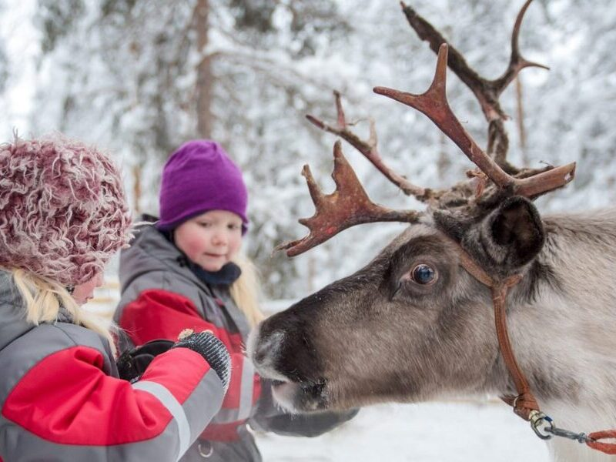
Вас ждет волшебный опыт на настоящей лапландской оленьей ферме! Мы проедем по заснеженным лесам, и у вас будет прекрасная возможность расслабиться и насладиться собой. Если вам повезет, вы увидите в лесу и других арктических животных. Длина сафари на оленях составляет 3,5 км.

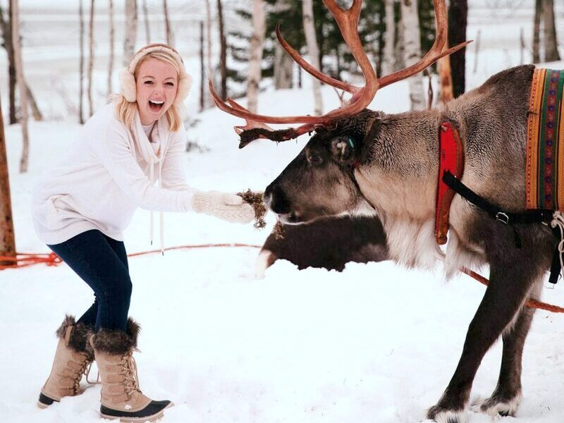
Что включено
- Транспортировка на оленеводческую ферму и обратно
- Зимняя одежда
- Сафари на оленях протяженностью 3,5 км в лесах Лапландии
- Сопровождение (на английском и финском языках) и информация о жизни оленей и оленеводстве в целом
- Водительское удостоверение на оленей
- Горячий ягодный морс и традиционная финская выпечка после сафари
Важные замечания
Олени — полуодомашненные животные, и хотя они привыкли жить рядом с людьми, они довольно пугливы и могут быть непредсказуемыми. Пожалуйста, всегда следуйте инструкциям гида и старайтесь быть спокойными и осторожными, находясь рядом с оленями.
Политика отмены
- Мы взимаем плату за отмену в размере 100%, если бронирование отменяется за 7 дней или менее до мероприятия.
- Мы взимаем плату за отмену в размере 50%, если бронирование отменяется за 21 день или менее до мероприятия.
- Мы взимаем плату за отмену в размере 10%, если бронирование отменяется за 365 дней или менее до мероприятия.
Адрес: FI , Tarvantie 3, 96910 Rovaniemi
